附件2

平台毕业管理功能（教学点）操作
及毕业全流程说明
各市县开放大学、校外教学点教师登录学校网站首页www.cce-lntvu.com，点击“辽宁开放大学”入口，输入教学点用户名和密码，登录教学点管理平台。
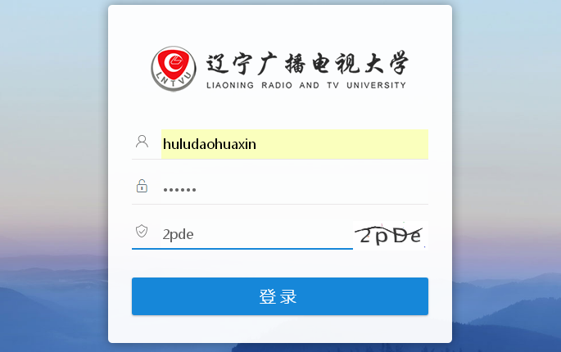
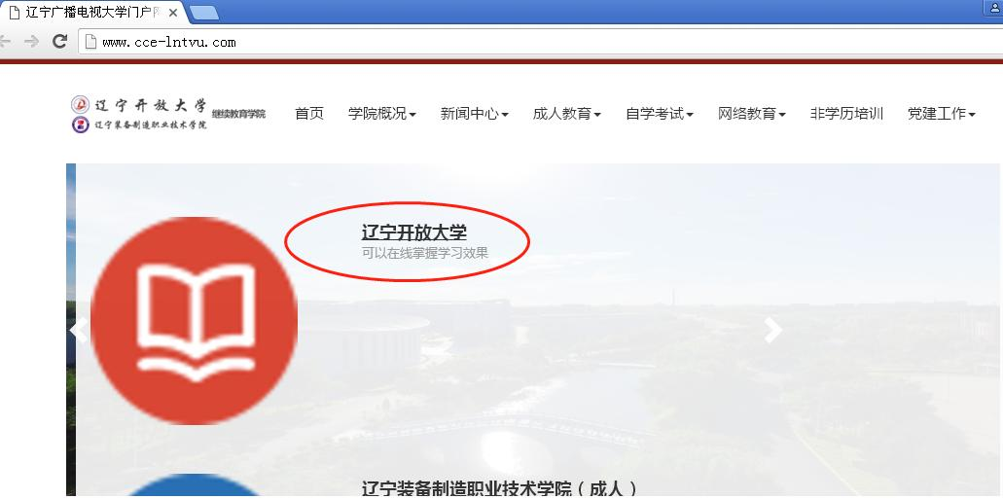
具体毕业办理流程如下：
一、预毕业确认【时间要求 2022-9-19～2022-10-9】
1.点击左侧工具栏“毕业”，选择“预毕业确认”。
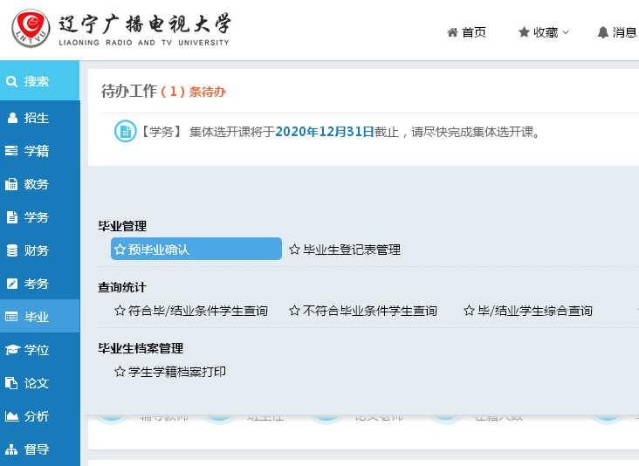
2.选择毕业批次“202301”和本教学点代码，点击“查询”。
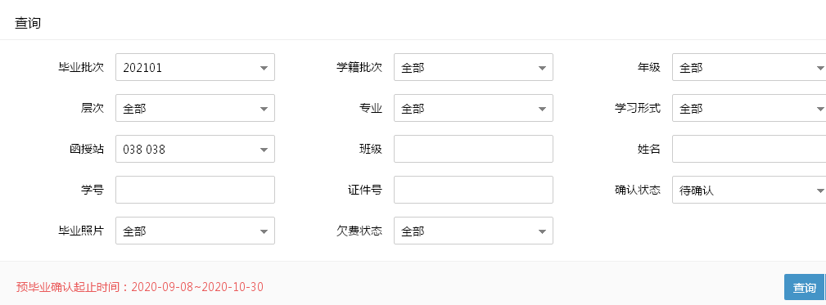
202301
3.勾选符合毕业办理条件学生名单，选好后点击“同意毕业”。
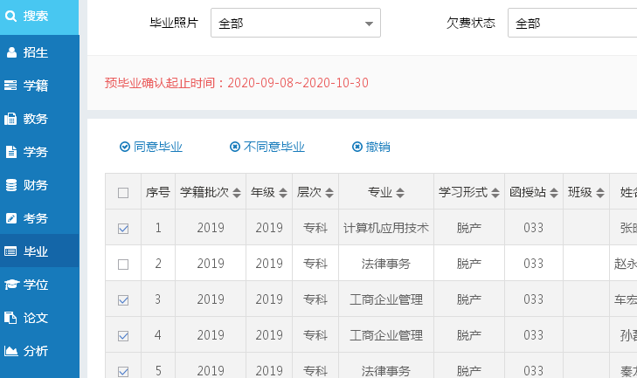
2021
2021
2021
2021
2021】【-=
2021
2021
2021
二、组织学生完善入学登记表，填写毕业生登记表【时间要求2022-9-23～2022-10-9】
指导学生登录学习平台，完善更新入学登记表信息，在“毕业”环节中进行毕业生登记表的填写工作。
三、上传毕业生登记表照片 【时间要求 2022-10-10～2022-10-23】
1.左侧工具栏点击“招生”,选择“电子照片管理”中“批量上传电子照片”。
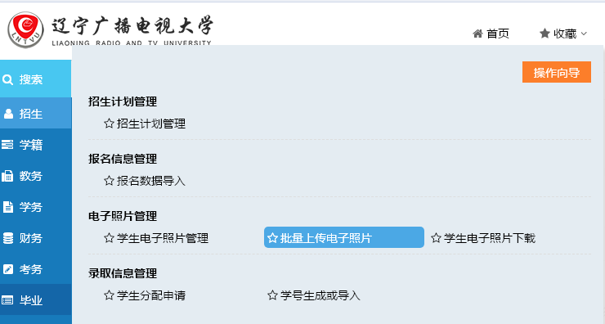
2.上传图片类型中选择“毕业证照片”，点击“浏览”，上传已准备好毕业生信息采集照片电子版压缩文件(上传前务必把所有照片按“图片限制”要求调好，图片文件以学生身份证号命名，压缩包中不要包含文件夹），上传后点击“保存”。
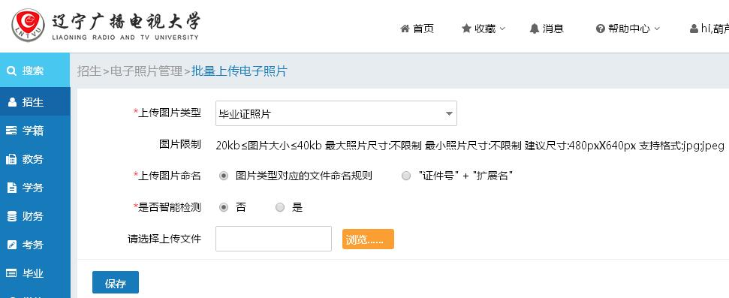

四、填写毕业生登记表意见及打印、盖章【填写意见时间要求 2022-10-10～2022-10-23】
1.点击左侧工具栏“毕业”，选择“毕业管理”中的“毕业生登记表管理”。
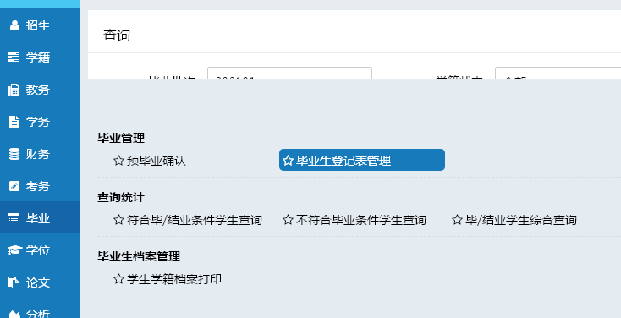

2.选择毕业批次“无”，本“函授站”代码和登记表状态“函授站未填写”，点击“查询”。
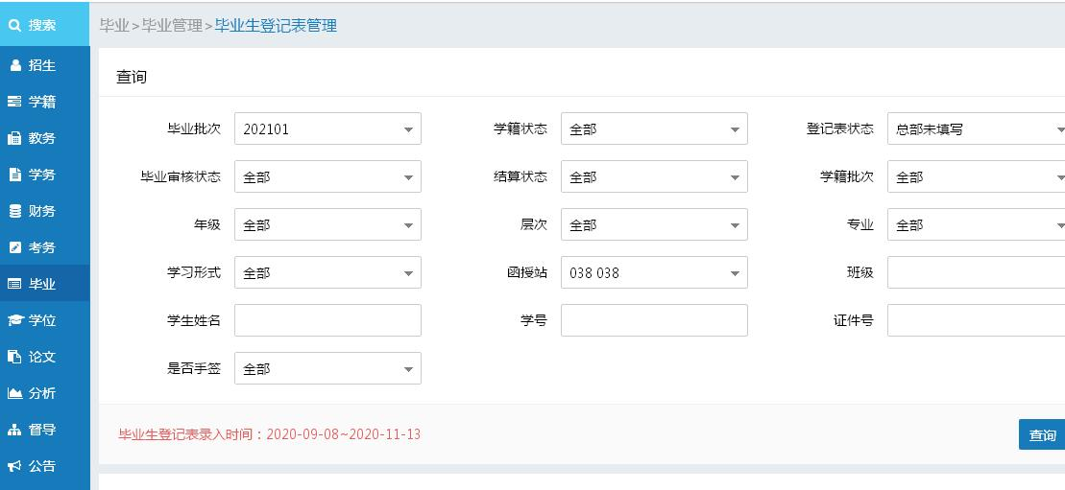
函授站未填写
无
3.勾选要填写意见学生，点击“填写意见”，填写班主任意见和函授站意见。
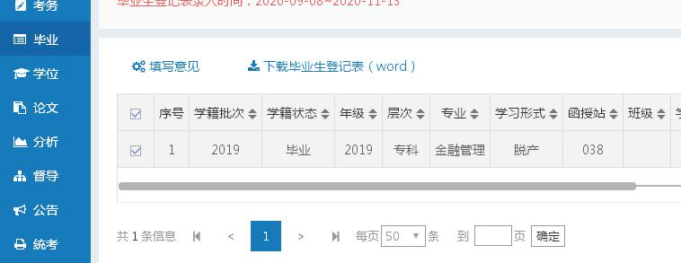
2021
2021
4.选择“毕业管理”中的“毕业生登记表管理”，选择毕业批次“202301”、登记表状态“总部已填写”，本函授站代码，点击“查询”。
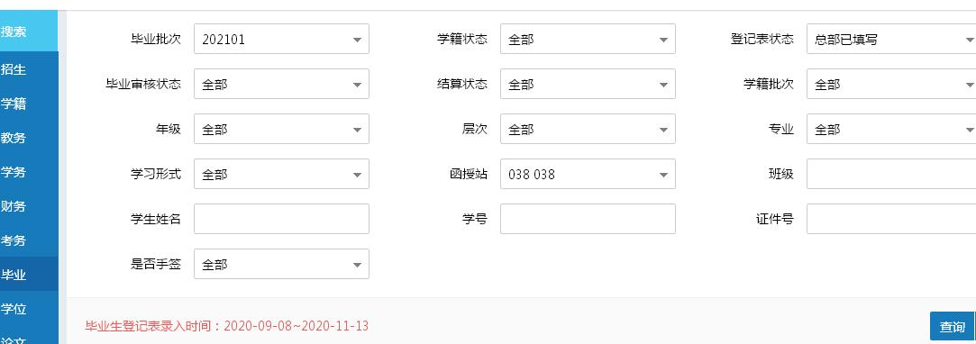
202301
5.勾选名单后点击“下载毕业生登记表”，下载后打印，学生和班主任签字并加盖教学点公章。【打印、盖章时间要求 2022-10-26～2022-10-30】
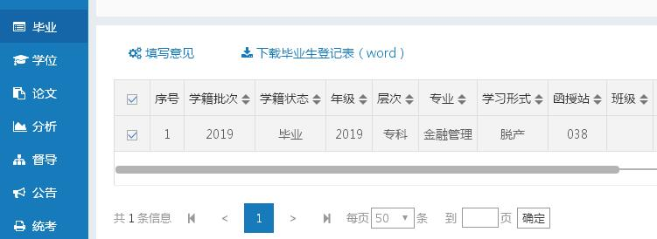
2021
2021
五.打印入学登记表【时间要求2022-10-26～2022-10-30】
1.点击左侧工具栏“学籍”中的“查询统计”，选择“学籍卡查询”。输入学籍批次“2021”和学籍状态“毕业”，点击“查询”。
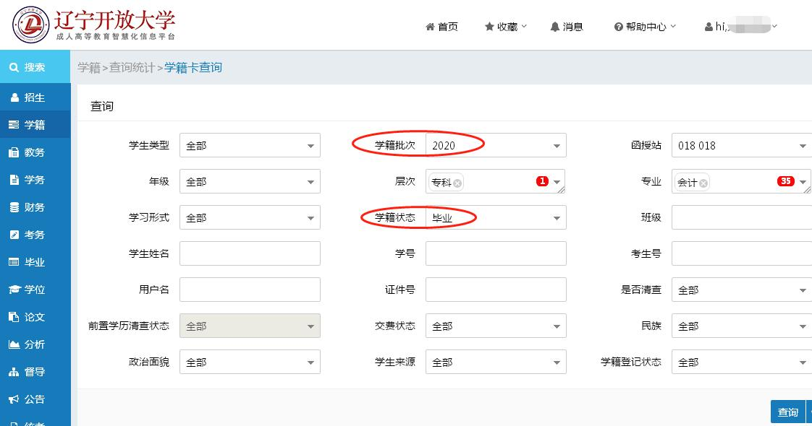
2021
2.勾选要打印登记表学生，点击“下载报名登记表”，选择导出范围和排序方式，点击“确定”。
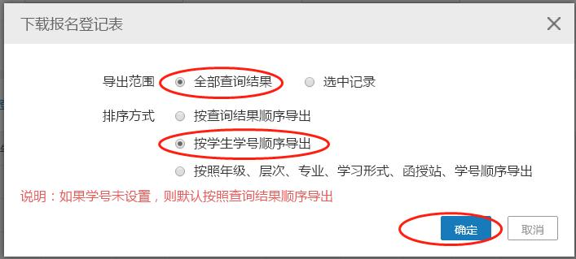
3.页面右上角“消息”中查看下载情况。
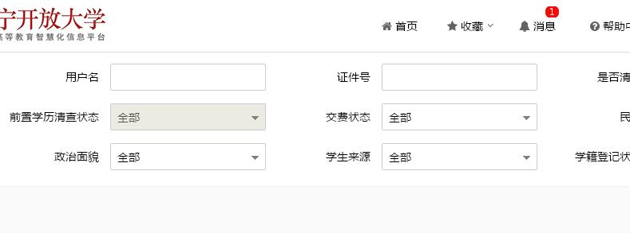
4.导出“入学报名登记表导出”压缩包，解压缩后A4纸打印即可。
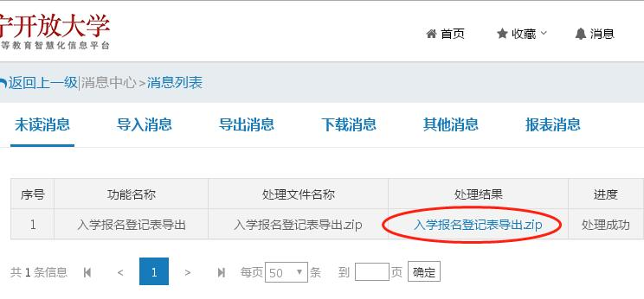
5.如果教学点要统计未填写入学登记表学生情况，可在“学籍”中的“查询统计”里选择“强制核对进度查询”，选择年级和更新状态“未更新”，点击“查询”。及时督促未更新学生。
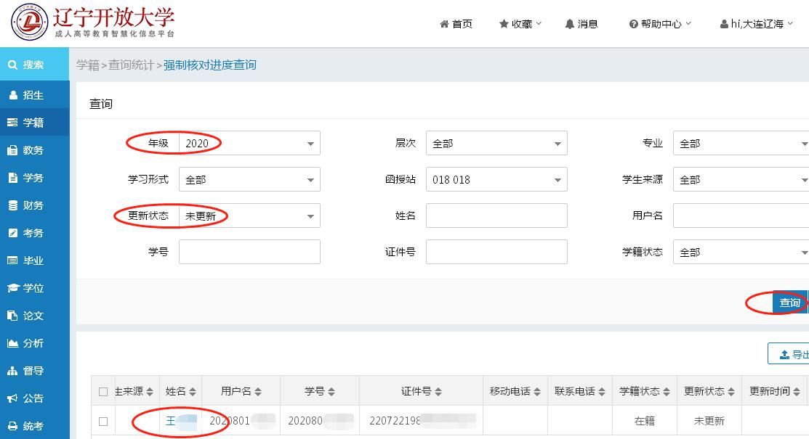
2021
注意：对于毕业生人数较多的教学点，建议入学登记表、毕业生登记表、成绩单、档案袋按同一标准排序，避免封装档案时匹配困难。

六.打印学生成绩单【时间要求2022-10-26～2022-10-30】
1.点击左侧工具栏“毕业”，选择“毕业生档案管理”中的“学生学籍档案打印”。
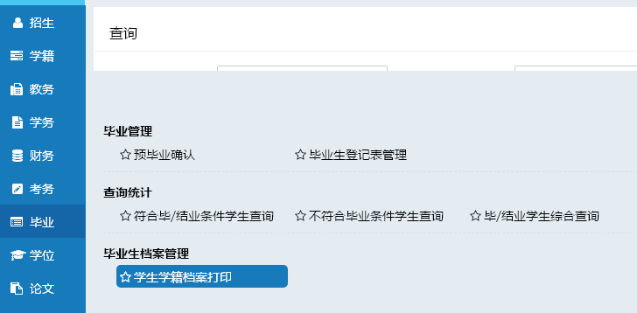
2.选择毕业批次“202301”和本函授站代码，学籍状态选择“毕业”，点击“查询”。
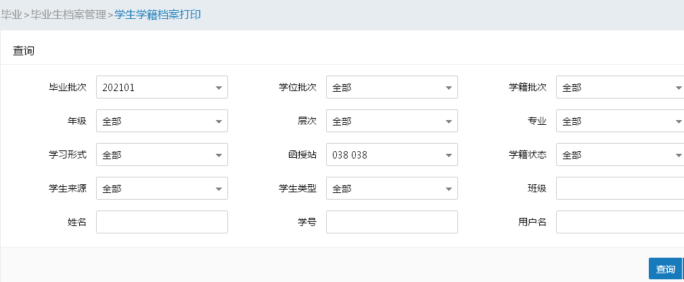
202301
3.勾选所有毕业办理学生，点击“成绩单打印”。
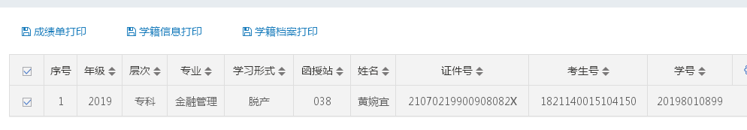
2021
4.选择导出范围和打印方式后点击确定。
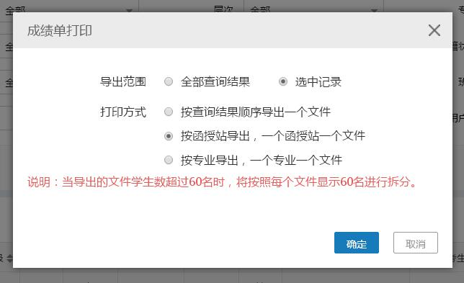
5.点击“消息”中查看结果。
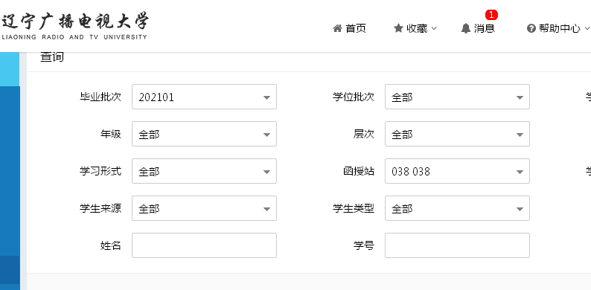
202301
6.点击“成绩单打印导出”，将文件下载后打印出来。
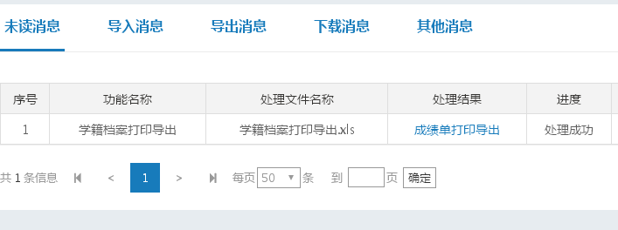
七、到校提交毕业审核材料 【时间要求 2022-10-31～2022-11-18】
（一）提交毕业办理材料
1.信息采集照片每名学生一联；
2.成绩单每名学生1份（2018级及以前学生补办毕业另交电子版成绩单，按专业分文件夹）；
3.入学、毕业生登记表（教学点盖章）每名学生各一份；
4.未办理毕业学生统计表1份（纸质版加盖教学点公章，另交一份电子版）。
（二）毕业生档案封装
毕业人数较多的教学点要安排相应数量教师到校协助盖章及封装档案。
八、毕业证书照片粘贴 【时间要求 2022年12月中旬】
毕业人数较多的教学点要安排相应数量教师到省校协助粘贴毕业证照片。
九、毕业证及档案发放 【时间要求 2022年12月下旬至2023年1月初】
按时到校领取毕业证及学生档案，第一时间发放到学生手中。具体要求：
（一）做好学生毕业证和档案的签领记录，并存档。
（二）没有发放出去的毕业证和档案在下一次办理毕业时和明细一起交到学校。

